LAPORAN PRAKTIKUM PENGOLAHAN SINYAL KOMUNIKASI DIGITAL
MODUL 6 : CONTOH PENGOLAHAN SINYAL DENGAN OPERASI KONVOLUSI (2)



PRAKTIKAN
Nama : Elsadanika Maura Sitorus
NIM : 211344013

PROGRAM STUDI D4 TEKNIK TELEKOMUNIKASI
JURUSAN TEKNIK ELEKTRO
POLITEKNIK NEGERI BANDUNG
2022/2023
- EKG Signal Generated
- Coding Program
clf;
clear all;
close all;
R = 1:200;
e =[29 31 35 35 33 28 22 19 20 21 22 23 24 24 24 23 23 24 24 28 33 33 30 23 22 47 58 5 25 29 31 31 33 35 36 33 28 23 19 20 21 22 22 22 22 22 22 23 23 25 31 34 32 28 19 25 52 39 18 28 31 32 33 34 35 34 30 26 19 17 19 22 24 24 24 23 23 22 23 23 29 34 33 29 19 22 43 44 12 24 29 31 31 34 36 36 33 30 20 15 17 19 21 22 22 22 22 21 25 32 33 31 23 19 33 46 -14 28 35 39 38 39 41 42 42 38 28 16 17 17 20 21 22 22 23 22 30 33 33 29 19 23 44 38 13 33 35 36 36 39 42 43 40 31 21 18 20 22 24 25 25 26 27 33 35 35 30 20 25 56 52 18 29 33 34 35 37 39 38 33 25 18 19 21 21 22 23 23 27 30 33 30 21 18 39 60 11 23 28 29 30 32 35 36 34 28 20 16 19 20 21 21 23 23 25 30 34 34 25 18 20 56 60 11 25 28 30 31 33 35 35 32 26 17 16 18 19 19 20 21 20 19 19 20 26 32 31 23 16 21 48 41 11 32 35 35 35 37 40 39 36 31 21 15 14 17 18 19 19 20 21 28 31 33 29 19 18 38 46 -11 31 37 39 38 39 42 43 41 34 24 16 17 19 21 22 23 26 30 33 31 21 17 31 50 26 24 36 38 39 39 42 43 44 38 28 19 19 22 25 27 27 33 34 35 30 21 19 42 60 10 24 28 30 30 32 36 37 35 30 21 17 19 20 22 22 22 22 23 23 27 31 33 30 22];
figure(1);
plot(e(R),"r");
hold on;
xlabel('Waktu n'); ylabel('Amplitudo');
title('Elsadanika Maura Sitorus - 211344013');
axis([1 200]);

- Output
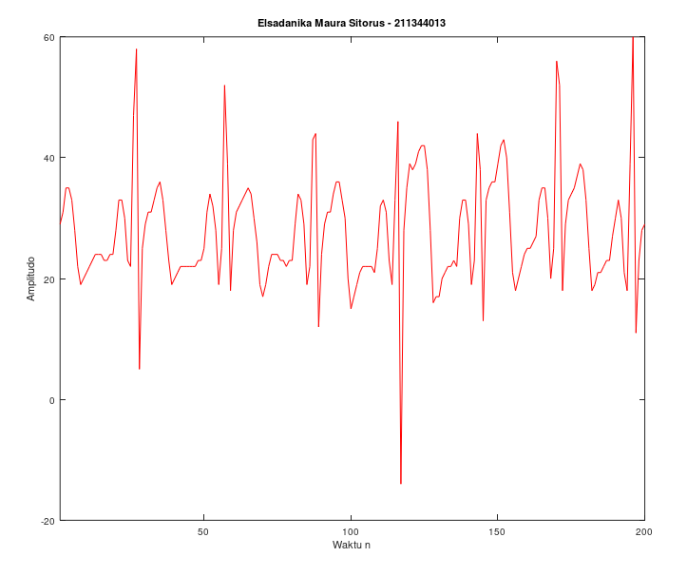
- EKG Filtered
- Coding Program
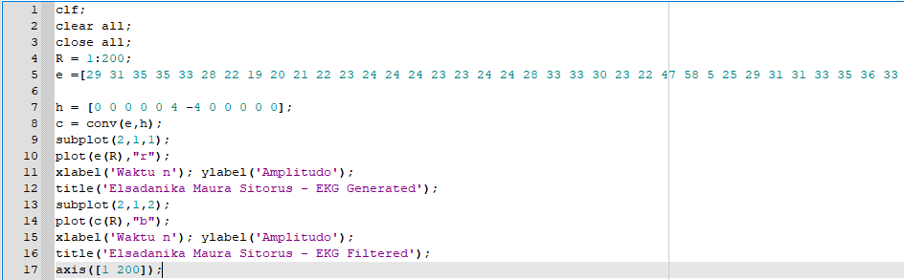
- Output
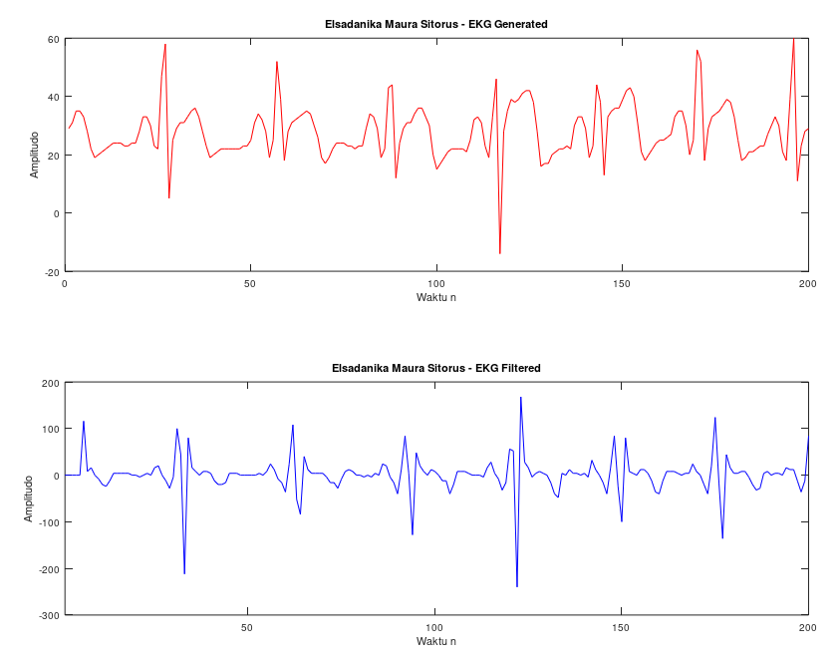

- Hasil Pengamatan
Sebelum ditambahkan filter, output sinyal menampilkan P dan T yang besar dan memiliki amplitude yang hamper sama dengan QRS sehingga gelombang QRS menjadi tidak terfokuskan. Setelah penambahan filter, QRS menjadi lebih nampak dengan jelas. Gelombang sinyal PR interval dan QR interval diperkecil, sehingga daripada output gelombang yang sebelumnya P dan T menjadi lebih teredam sehingga gelombang sinyal QRS menjadi lebih mudah diamati.
Untuk melakukan filtering process pada gelombang sinyal EKG ini, digunakan high pass filter. High pass filter akan memblokir frekuensi rendah dari suatu sinyal dan akan meloloskan frekuensi tinggi. Dengan begitu, noise yang terdapat dari suatu sinyal dapat direduksi, dalam hal ini P dan T dianggap noise. Penggunaan high pass filter dikarenakan detak jantung manusia berubah cepat atau dalam frekuensi tinggi. Ketika digunakan low pass filter, maka tidak akan tanpak sinyal perubahan detak jantung, QRS akan teredam, sedangkan yang ditampilkan adalah sinyal dengan frekuensi rendah yaitu P dan T. Oleh karena itu, untuk deteksi QRS pada EKG digunakan HPF sebagai filternya.

